Assignment 1
MSS301 – Cinema Ticket Booking System using API Gateway
Created by: traltb@fe.edu.vn
Link github:

Mục lục

1. F0 – Hạ tầng và khởi tạo project 3
1.1. TODO 0.1 Tạo thư mục gốc 3
1.2. TODO 0.2 mysql/init.sql tạo 3 database cinema_customer, cinema_movie, cinema_booking 3
1.3. TODO 0.3 3
1.4. TODO 0.4 3
2. F1- Authentication (customer-service + Gateway) 3
2.1. TODO 2.1 Flyway V1__init.sql (bảng customer) + V2__seed.sql (3 customer mẫu, 1 INACTIVE) 3
2.2. Tiếp tục các phần F11 – Kiểm thử Postman. 3

F0 – Hạ tầng và khởi tạo project

TODO 0.1 Tạo thư mục gốc
- Chụp hình kết quả: cấu trúc project/ kết quả chạy / output terminal
- Commit: chore(infra): add docker compose for sql server, mongodb and mysql`
(Coi ở mục 9.4 Bảng commit trong file Assignment1_Guide.md)
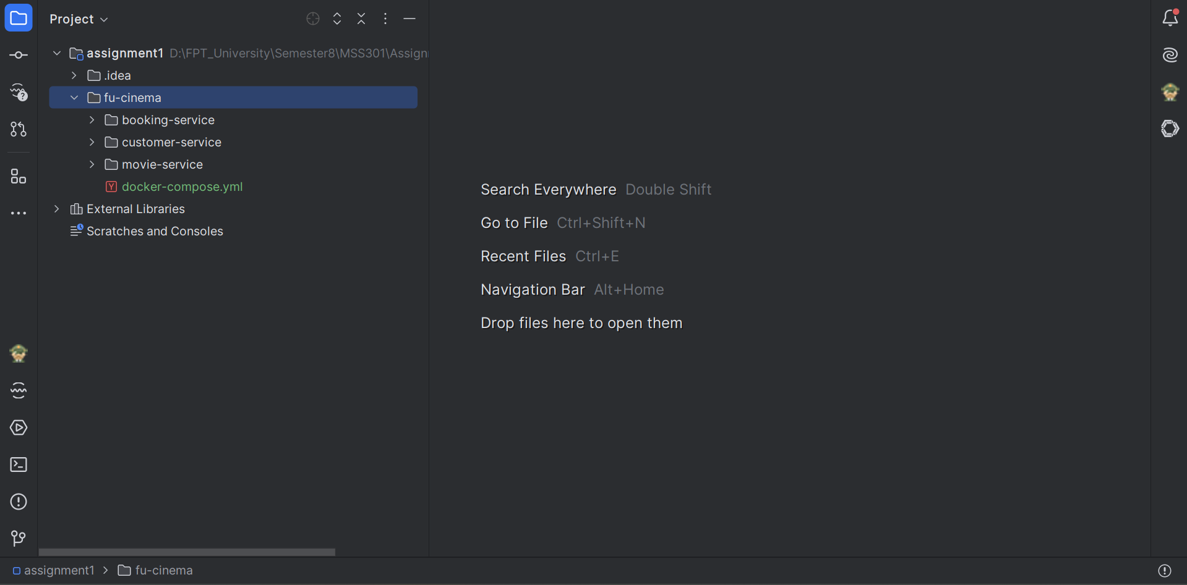

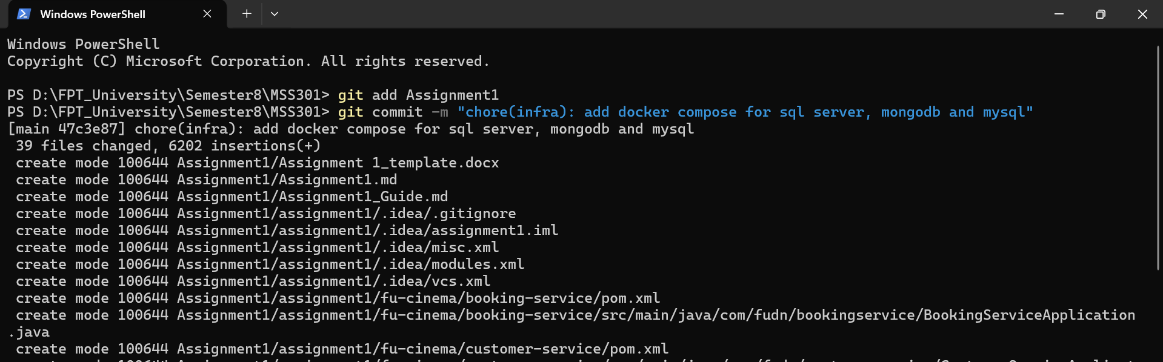

TODO 0.2 mysql/init.sql tạo 3 database cinema_customer, cinema_movie, cinema_booking
- Chụp hình kết quả: cấu trúc project/ kết quả chạy / output terminal
- Commit: chore(infra): add docker compose for sql server, mongodb and mysql`
(Coi ở mục 9.4 Bảng commit trong file Assignment1_Guide.md)
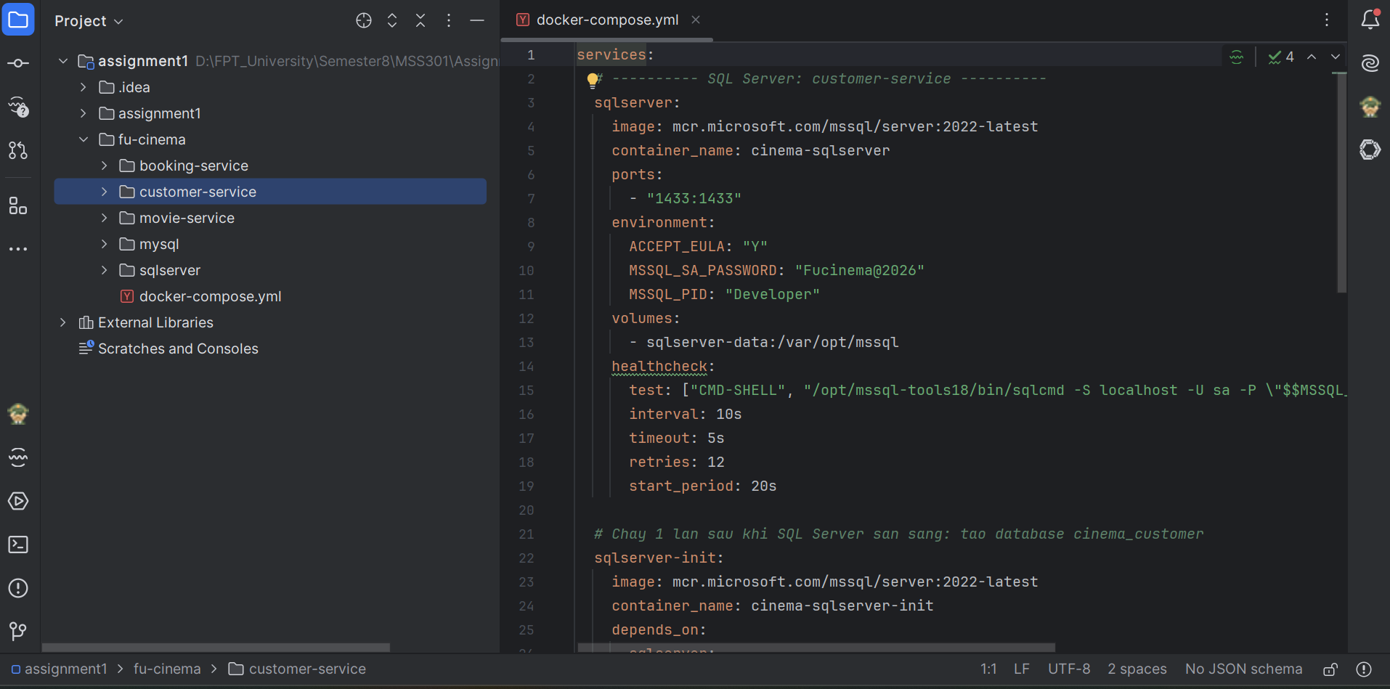

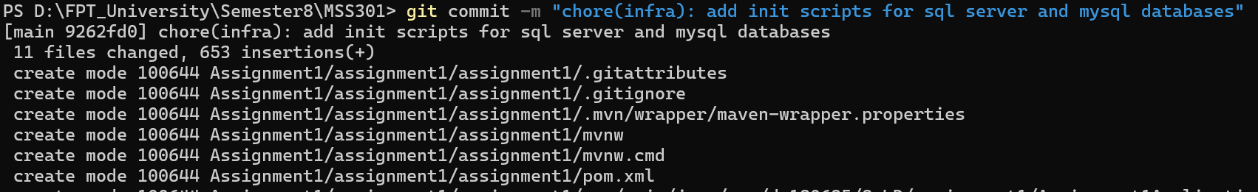

TODO 0.3

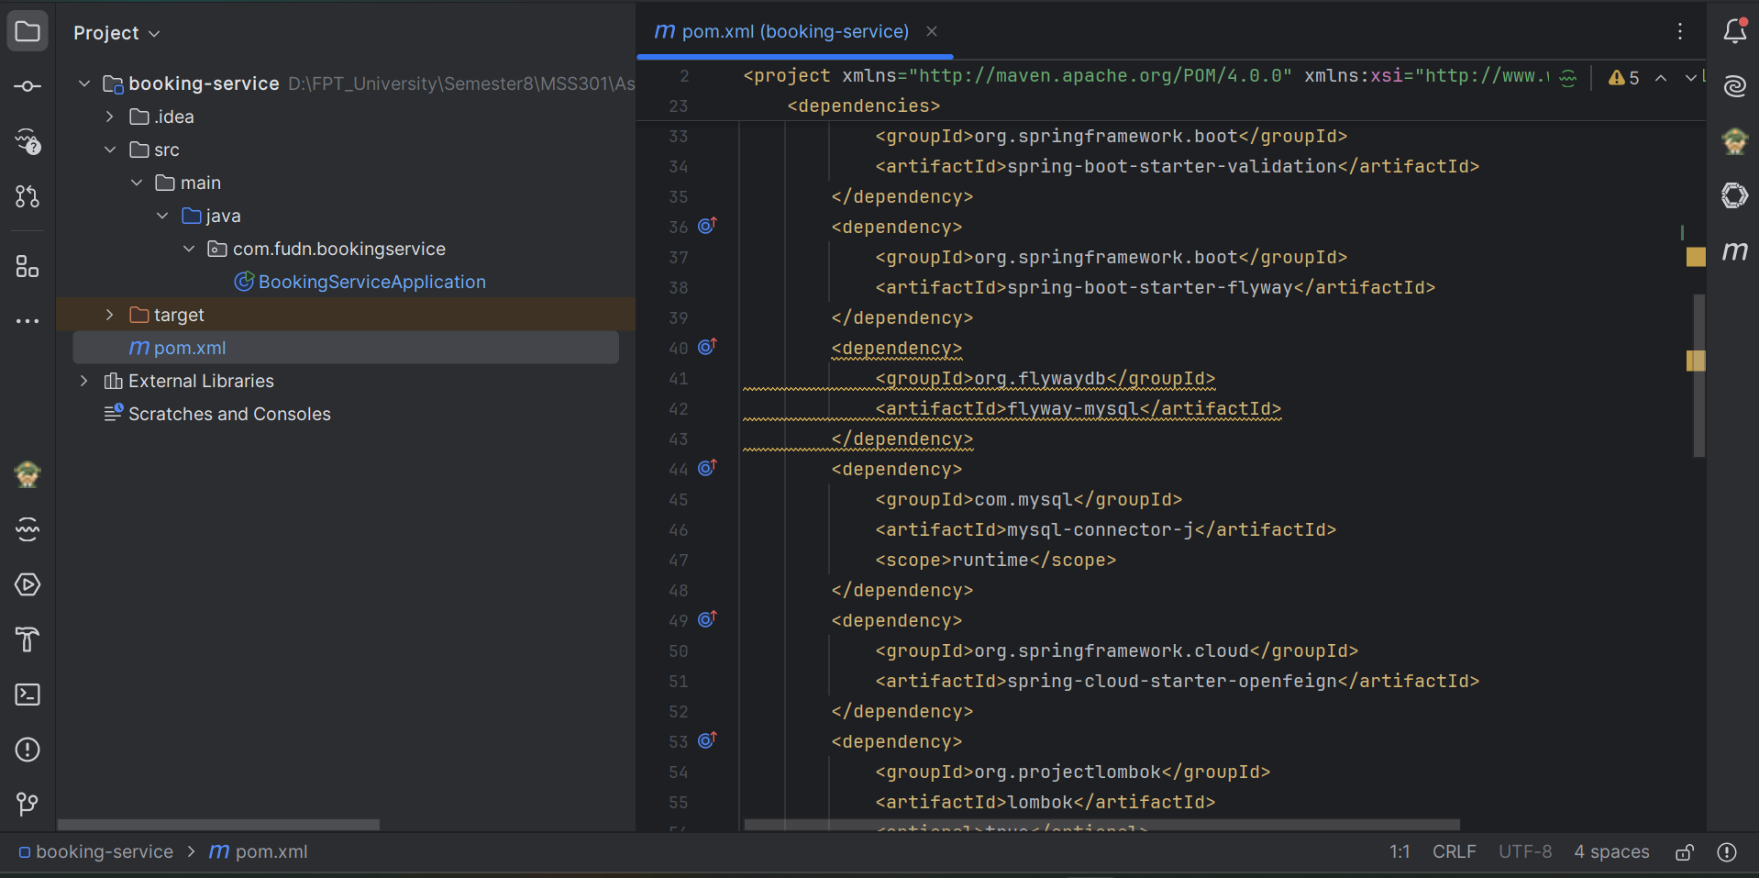

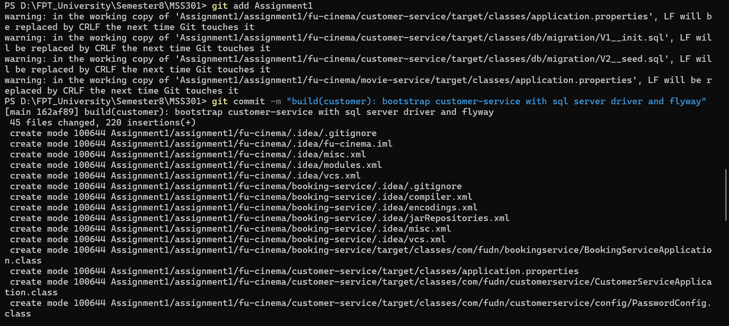

TODO 0.4
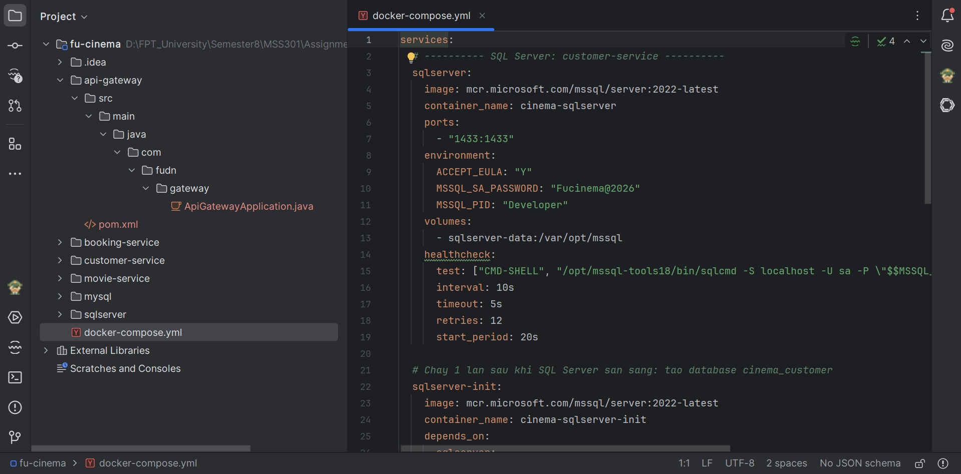

TODO 0.5

TODO 0.6

TODO 1.1

TODO 1.2

TODO 1.3

Mỗi mục sẽ gồm kết quả chạy, commit message

F1- Authentication (customer-service + Gateway)

TODO 2.1 Flyway V1__init.sql (bảng customer) + V2__seed.sql (3 customer mẫu, 1 INACTIVE)

Tiếp tục các phần F11 – Kiểm thử Postman.

